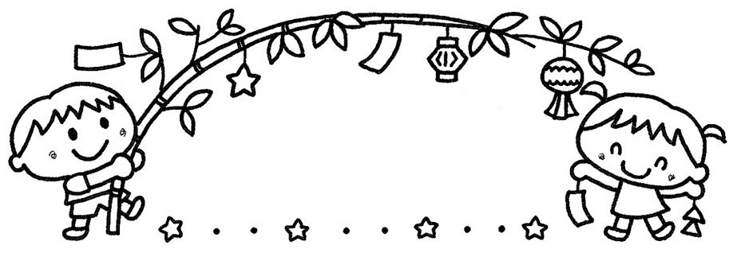
令和4年6月30日
社会福祉法人ハイジ福祉会
幼保連携型認定こども園
ハイジこども園
Tel 879-6057
Tel 874-8065 （分園）

7月は「文月（ふみづき・ふづき）」とも言います。稲穂が実る月「穂含月（ほふみづき）」が変化したという説や、七夕の時期に短冊に詩歌をしたためて書の上達を祈る風習からなど、由来は諸説あるようです。子どもたちにも、由来や風習について伝えていきたいと思います。
気温・湿度共にぐんぐん上がり、暑さのピークを迎える時期です。戸外活動はもちろん、室内の活動でもこまめな健康観察や水分補給などを心がけていきたいと思います。

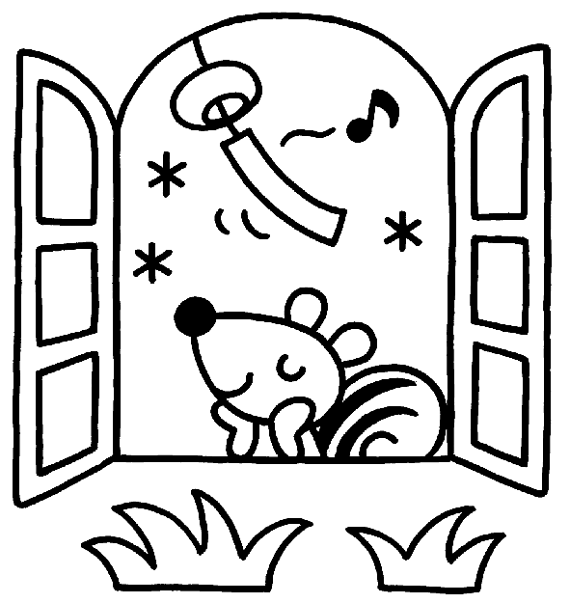
行事予定
・身近な自然に関心を持ち、夏の遊びを楽しむ。
・暑い時期を快適に過ごす。
・暑さに負けないよう、しっかりと食べる。
・食材にも季節があることを知り、季節感を感じる。

4日（月）避難訓練
7日（木）七夕会
１１日（月）水遊び
12日（火）誕生会
21日（木）１号認定（夏休み）
29日（金）弁当会
発表会リハーサル
30日（土）発表会
（風・分園風・輝・太陽・宙・）
※１号認定夏休みは
7／21～8／26迄 になります。

・夏の遊びとして、プール遊びを始めます。
プールの時間は真昼の炎天下を避け、比較的過ごしやすい午
前に実施したいと思います。
・プール遊びを控えさせる時には、必ず担任に連絡して下さい。
～こんな症状の時にはプールには入れません～
- 咳、鼻水、下痢や腹痛、熱がある時
- 湿疹や傷が化膿している時
（とびひ、水いぼ等専門医の許可を得る）
★目（結膜炎など）耳の病気（中耳炎、外耳炎）
★頭シラミ、ぎょう虫卵陽性→プールが始まる前に治しましょう。
・水遊び、プール遊びの後は大変疲れます。早く寝るなどして、
疲れを残さないようにしましょう。
・日程は後日、各クラスにおいてお知らせします。



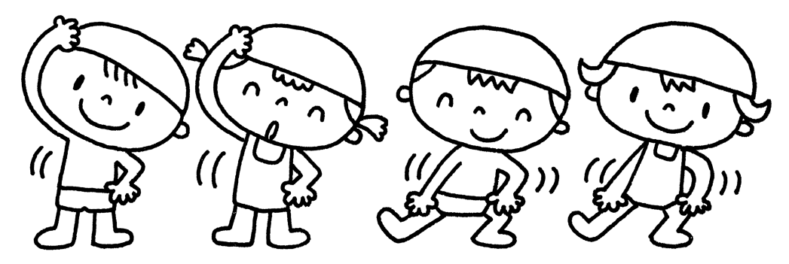
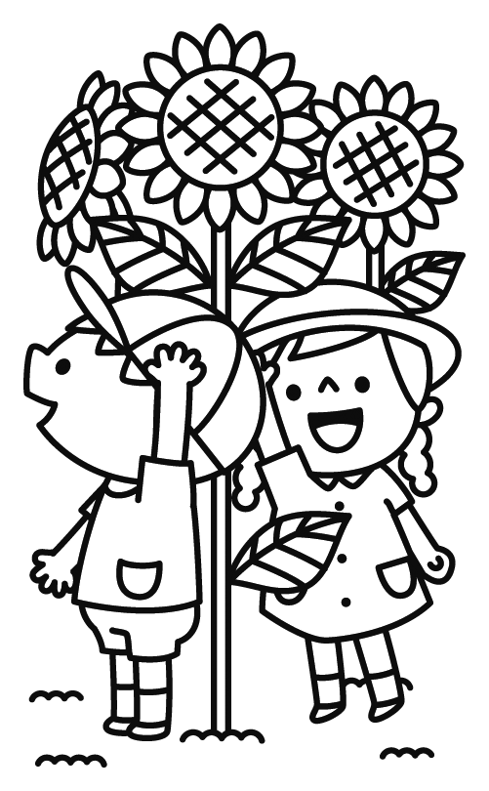

☆★☆ 七夕会 ☆★☆
・七夕の由来を知り、夏の星座や天体に興味を持ったり、笹飾りなどの造形活動を通して、七夕の風物詩を楽しむ。 ☆★水 遊 び（プール） ☆★
夏ならではの水遊び（プール）を通して、水遊びのルールを知らせながら、水遊びを十分に楽しむ。

★個人面談のお礼★
先月の個人面談に、お忙しい中ご協力をいただきありがとうございました。お子さんの家庭での様子を、いろいろとお聞きすることができました。今後も家庭の協力をいただきながら、よりよい保育に向け、職員一同努力していきたいと思います。

